UNIDAD DE ADMISIONES Y REGISTRO ACADÉMICO

MANUAL DE GUIA

INSCRIPCIÓN Y MATRICULA PROGRAMAS TÉCNICOS Y TECNOLÓGICOS

Manizales, 2023

INSCRIPCIÓN

- Cada estudiante debe diligenciar el formulario de inscripción con lapicero tinta negra y pegar la respectiva foto, adjuntando los siguientes documentos:

Técnicos: Fotografías tamaño cédula (2), documento de identidad actual y certificado de grado noveno (carta de la institución donde se relacionan los estudiantes o diploma de noveno).
Tecnológicos: Fotografías tamaño cédula (2), documento de identidad actual, diploma o acta de bachiller y resultado pruebas saber 11.

Se debe tener en cuenta que cada formulario debe llegar con la foto pegada, con la documentación requerida de admisión de acuerdo al programa, organizada alfabéticamente por municipio e institución y con el listado de los estudiantes a la Unidad de Admisiones y Registro Académico.
La foto restante, la deben dejar en el programa para la elaboración de los carnets.

- Para realizar las inscripciones en el SIGA, primero debe haber una respectiva programación de los programas, periodos, municipios e instituciones. Solicitud que se realiza a la Unidad de Sistemas de Información.

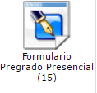
- El registro de las inscripciones de los estudiantes en el SIGA, se realiza por el panel Formulario Pregrado Presencial (15):

Al momento de ingresar a este panel sale una ventana a la que se debe dar clic en el botón Nuevo, donde se despliega el formulario de inscripción.

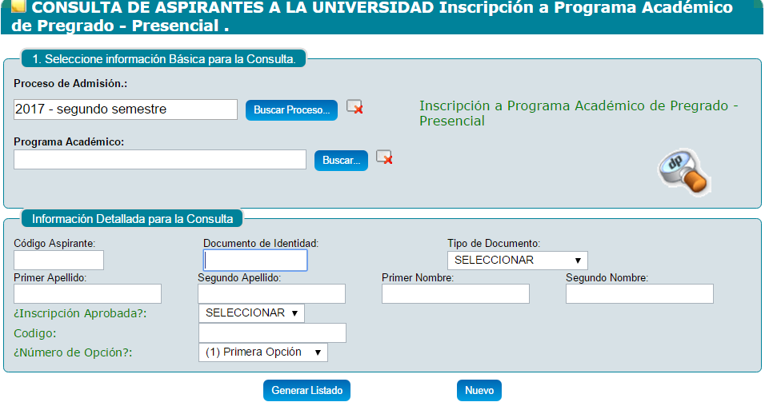
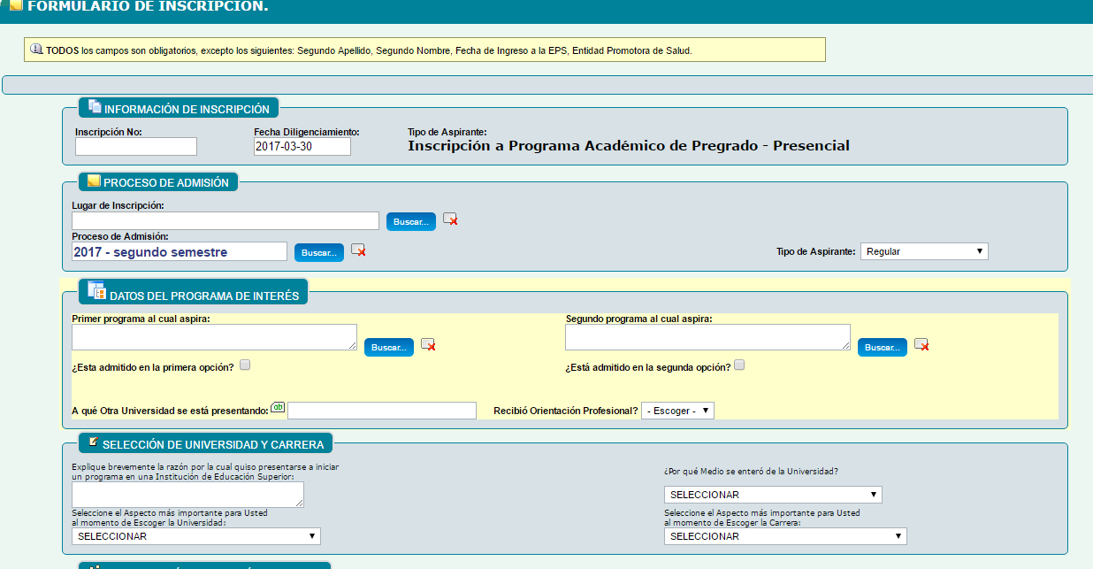
El formulario de inscripción se debe comenzar a diligenciar de la siguiente manera:

PROCESO DE ADMISIÓN:
- Lugar de inscripción, escoger Universidad Católica de Manizales.
- Periodo de admisión en que se va a realizar la inscripción de los estudiantes, ejemplo: 2017- primer semestre.

DATOS DEL PROGRAMA DE INTERÉS:
- Primer programa al que aspira: buscar el programa debe aparecer municipio e institución y periodo ofertado, ejemplo:

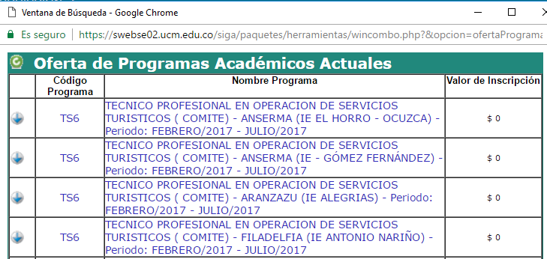

- Se debe marcar la casilla de ¿Está admitido en la primera opción?

IDENTIFICACIÓN Y UBICACIÓN PERSONAL
- Se deben llenar todos los campos que diligenció el estudiante en el formulario físico.

SALUD
- Se deben llenar todos los campos que diligenció el estudiante en el formulario físico y por último en la parte inferior aprobar la inscripción y guardar.

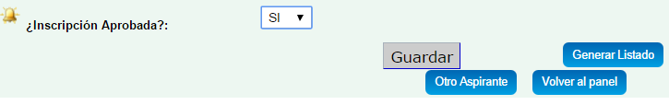

- En el momento que se aprueba la inscripción se genera el código del estudiante en el programa correspondiente y se visualiza en la parte superior del formulario. Este código es el que se utilizará durante toda su carrera.

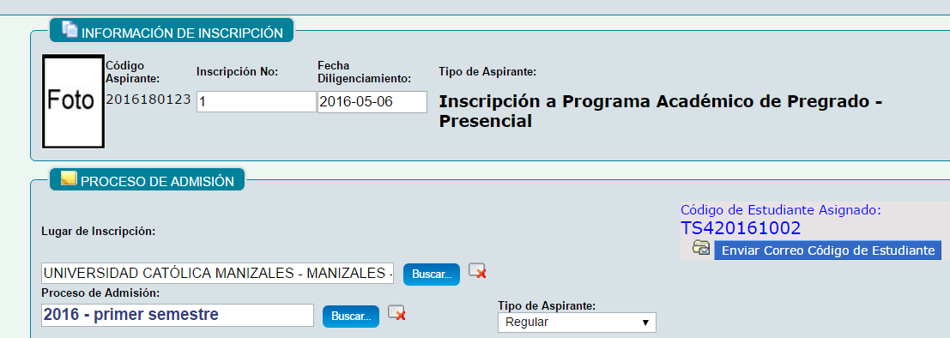

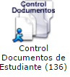
- Después de tener el código del programa, se procede al ingreso de los documentos de admisión en el SIGA y se realiza por el panel Control documentos de estudiante (136):

Con el código del estudiante o número de identificación, se busca el estudiante y se da clic en siguiente, donde se despliega la información que se debe ingresar:
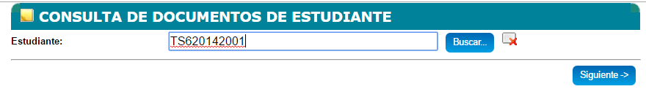

Para programas Técnicos se debe registrar la siguiente información:
- Fotografía tamaño cédula
- Documento de identidad actual
- Certificado de grado noveno (carta de la institución donde se relacionan los estudiantes o diploma de noveno).

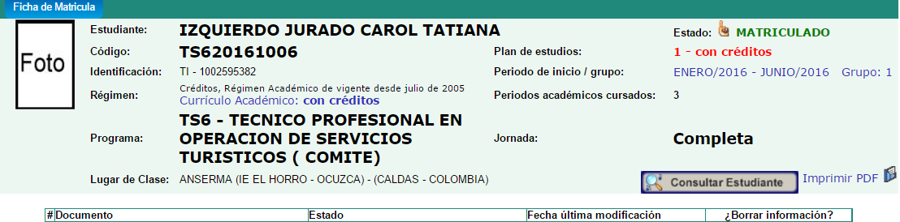
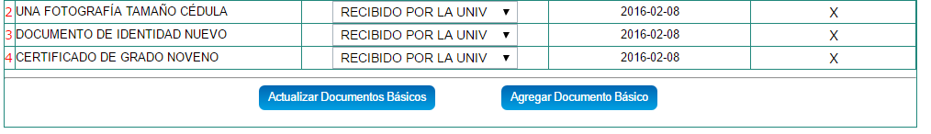
Para programas Tecnológicos se debe registrar la siguiente información:
- Fotografía tamaño cédula
- Documento de identidad actualizado
- Acta de grado o diploma de bachiller
- Resultados pruebas de estado
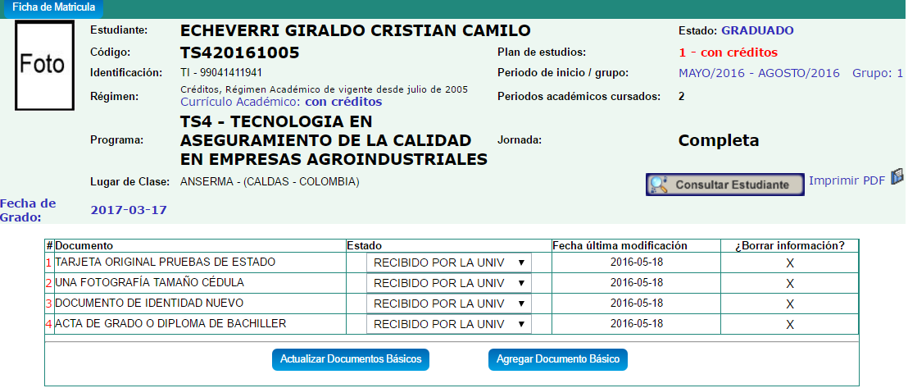

MATRICULA FINANCIERA Y ACADÉMICA:
Programas Técnicos:
La matrícula financiera y académica de los estudiantes de los programas técnicos se realiza masivamente, el programa envía una solicitud a la unidad de sistemas de información al ingeniero de desarrollo encargado del SIGA, con el listado de estudiantes por municipio e institución educativa, listado de las materias del semestre (previamente programadas) y el periodo académico a matricular.

Programas Tecnológicos:
Para la realización de la matrícula se debe desarrollan los siguientes pasos:
- Realizar los acuerdos de homologación del programa técnico al tecnológico.

- Solicitar a sistemas la generación de la matrícula financiera, adjuntando el listado de estudiantes por municipio e institución educativa y periodo.

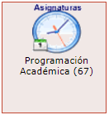
- Programar los componentes académicos del periodo a matricular, este proceso se realiza en el SIGA, por el perfil de planeación por el icono

al dar clic sale la siguiente ventana, donde debe suministrar la información correspondiente.

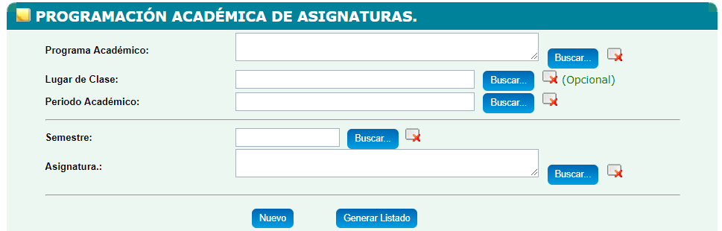

- Debe dar clic en el botón Nuevo para que le despliegue la información de los componentes académicos, suministrar la información correspondiente y por último dar clic en el botón Guardar.

Nota: Este proceso se debe realizar con cada componente académico.

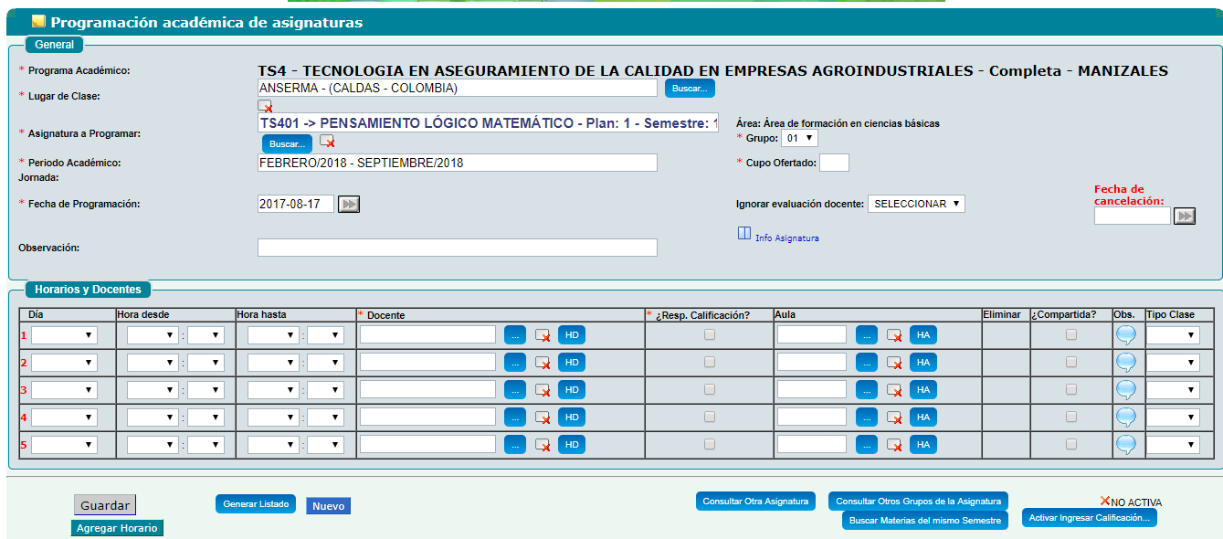

- Adicionar a cada estudiante los componentes académicos por el panel matricula académica y dar clic en el icono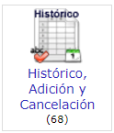, donde se refleja la siguiente ventana, debe ingresar el código o número de identificación del estudiante y dar clic en Buscar Estudiante y en la parte inferior buscar el periodo de matrícula académica, clic en Consultar Periodo y por último dar clic en Consultar Matricula Estudiante.
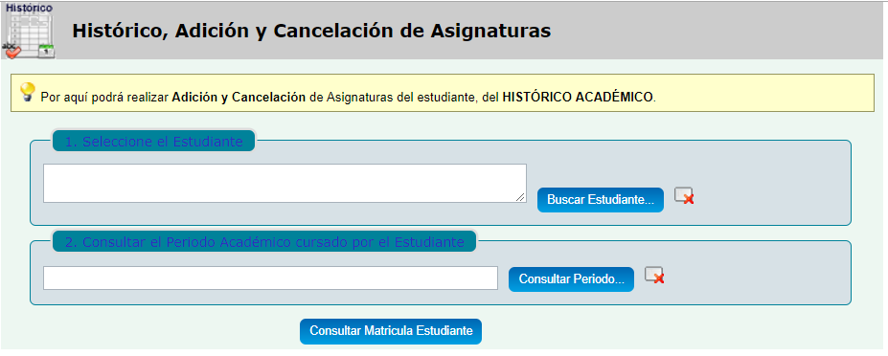

- Al consultar matricula estudiante aparecerá la siguiente interfaz:

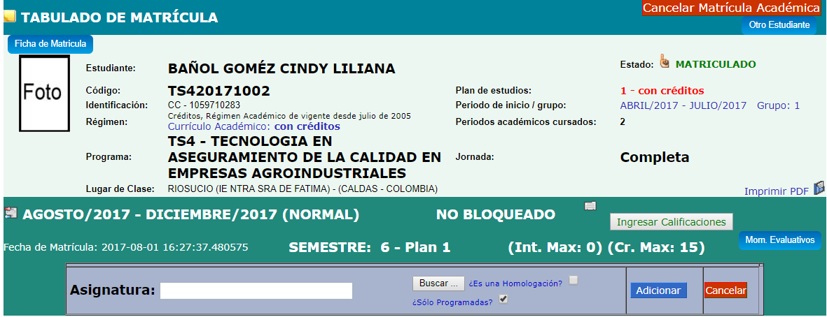

- Se debe adicionar los componentes académicos con el código de cada una, recuerde que para esta adición debe tener la respectiva programación. Se digita el código del componente académico en la casilla correspondiente y se da clic en el botón Buscar…, escoge el componente académico y le da clic en el botón Adicionar, el mismo proceso se debe hacer con todos los componentes académicos de primero a quinto semestre, ya que se deben adicionar todas las materias que se le reconocieron en el técnico, es decir; en un mismo periodo aparecerán los 5 semestres, 4 reconocidos del técnico con su respectiva nota y el quinto el que va a cursar, en la parte inferior se reflejan los componentes académicos que se van adicionando.
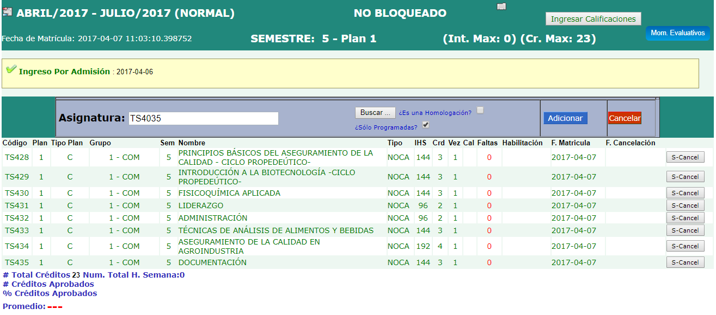

- Para registrar las notas de los 4 semestres que se le reconocieron se realiza lo siguiente:

- Clic en el botón Ingresar Calificaciones
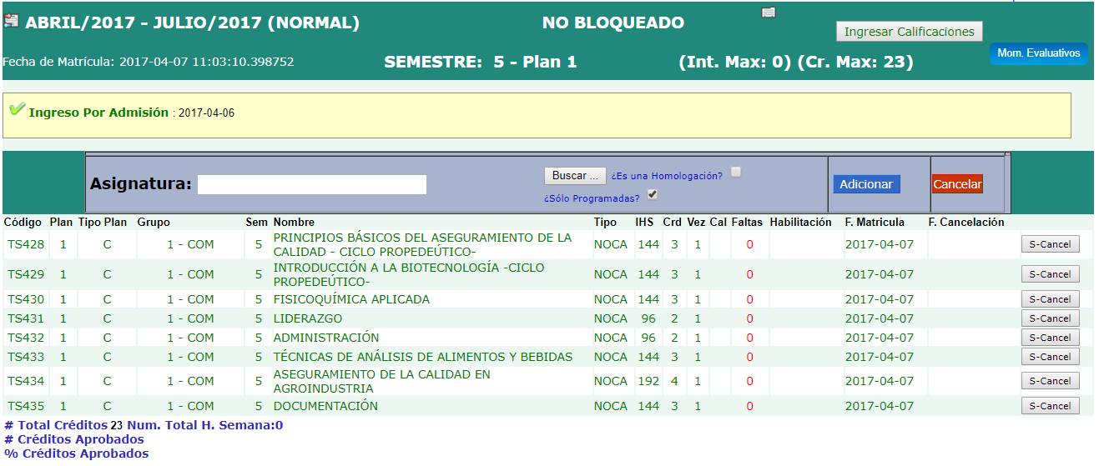
- Al dar clic en Ingresar Calificaciones aparece el listado de componentes académicos que adicionó anteriormente, debe adicionar la nota que registraron en el acuerdo de homologación de los 4 semestres.
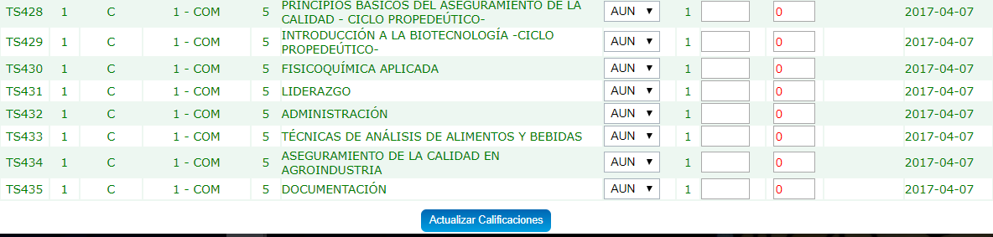

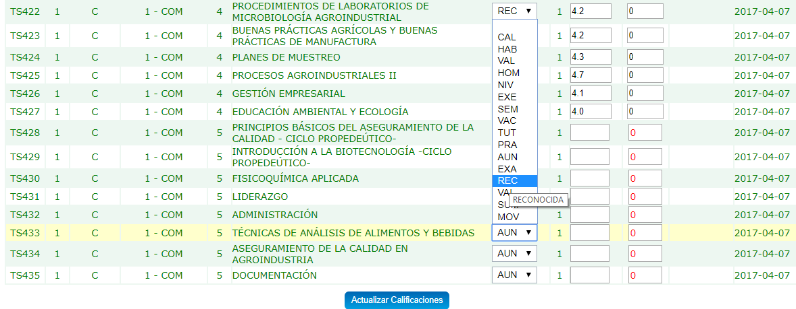
- Estas notas se deben registrar como como REC, para colocar REC, se debe dar clic en el tipo de calificación y buscar REC.

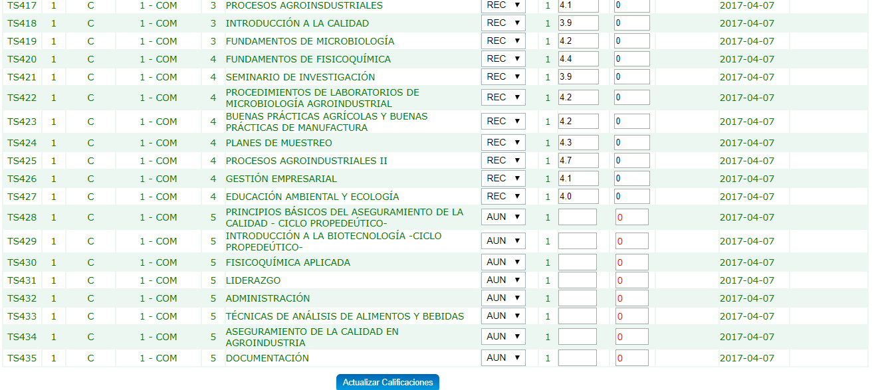
- Al registrar las notas se debe percatar en dar clic en Actualizar Calificaciones que se encuentra ubicada en la parte inferior, con el fin que le quede almacenada la información en el sistema.

- Los componentes académicos que se encuentran en blanco, son los de quinto semestre que el estudiante va a cursar durante el periodo.

- Para verificar que todo el proceso quedo bien realizado, lo puede consultar por la hoja de vida de cada estudiante.

Notas:
- La matrícula de 6 semestre, se realiza de manera masiva, realizando los mismos pasos que se describieron en los programas técnicos.

- Los acuerdos de homologación deben de realizarse individual y ser enviados a la unidad de admisiones y registro académico, para archivarlos en la hoja de vida de cada de estudiante.

Elaboró | Revisó | Aprobó | Fecha de vigencia
Coordinación Unidad de Admisiones y Registro Académico | Dirección de Aseguramiento de la Calidad  Líder SIG  Dirección de Docencia y Formación | Consejo de Rectoría | Agosto de 2023

